Evaluación módulo 3

Nombre del estudiante: Fecha: Sección:

Responde.
1. ¿Cómo se le llama al método para obtener información acerca de lo que las personas saben, sus gustos, sus opiniones, etc.?

2. ¿Cómo deben ser las ilustraciones en una investigación?

3. Ordena los pasos de investigación. Inicia con el número 1.
No. | Pasos del Proceso de Investigación
 | Se organiza la información en temas y subtemas.
 | Se busca información relacionada a las preguntas que se hicieron.
 | Se hacen preguntas acerca de lo que se quiere saber del tema elegido.
 | Se emiten conclusiones.
 | Se tabulan las encuestas.
 | Inicia con la elección del tema.
 | Se realizan encuestas para saber lo que otros saben u opinan del tema.
No.
Pasos del Proceso de Investigación
4. ¿Cómo se le llama la pregunta que tiene 2 o 3 opciones de respuesta?

a. respuesta múltiple
b. respuesta cerrada
c. respuesta abierta

5. ¿Por qué es mejor hacer preguntas cerradas en una encuesta?

6. ¿Quiénes conforman la red de la industria turística?

7. Escribe los 2 tipos de turismo que se pueden realizar.

8. ¿Cuáles son los 2 tipos de patrimonio cultural que existe?

9. Pinta de color amarillo la capital de Guatemala,
10. Coloca líneas horizontales a la capital de El Salvador
11. Coloca líneas verticales a la capital de Honduras.

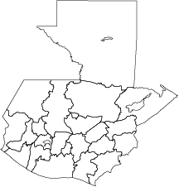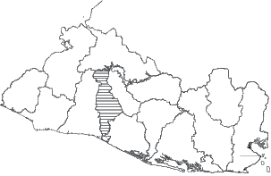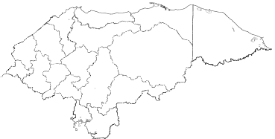
12. Subraya la fiesta nacional de Belice.
a. 4 de julio b. 15 de septiembre c. 21 de septiembre

13. Subraya la capital de Belice.
a. Punta Gorda b. Belmopán c. Ciudad de Belice d. Corozal

14. Subraya la capital de Honduras.
a. La Ceiba b. Santa Rosa de Copán c. Tegucigalpa

15. ¿Por qué Belice es el único país de Centroamérica que su idioma oficial es el inglés?

16. ¿Qué tipo de gobierno había antes de la independencia?

17. Escribe los 2 partidos políticos que surgieron durante el siglo XVIII.

18. Escribe 2 causas externas que influyeron en la independencia de Centroamérica.

19. Completa la siguiente tabla con información de los movimientos independistas de Centroamérica.
Lugar | Año | Dato Relevante
Guatemala | 1813 | Un grupo de profesionales y sacerdotes se reunían en el convento de Belén
 | 1820
Nicaragua | 1812
 | 1811 | El pueblo se levantó al tocar las campanas de la iglesia de la Merced

20. Completa el siguiente organizador gráfico.
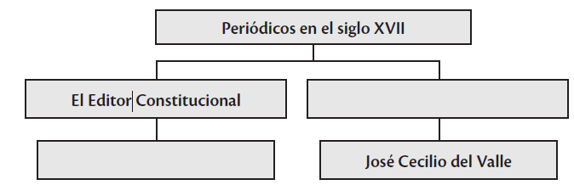

21. Subraya el año en que Rafael Carrera fue electo presidente por segunda vez.
a. 1851 b. 1844 c. 1849 d. 1860

22. ¿En qué año tomó el poder Gerardo Barrios?
a. 1851 b. 1871 c. 1858 d. 1863

23. ¿En qué año Nicaragua se convirtió en República?
a. 1838 b. 1854 c. 1893 d. 1841

24. Completa el siguiente organizador gráfico
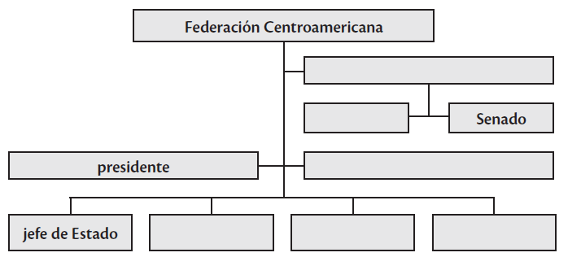
25. ¿Por qué crees que el pueblo de Guatemala no participó en la independencia?

26. ¿Cómo se le llama al valor que te permite sentir lo que el otro siente y que nos mueve a hacer algo?

27. Escribe 3 derechos de la niñez.

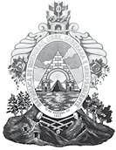
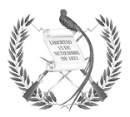
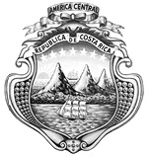
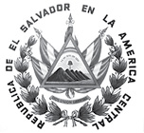
28. Escribe el nombre del país al que corresponde cada uno de los escudos que se te presentan.

. . . . .

29. ¿En qué año fue compuesto el himno de Centroamérica?
a. 1921 b. 1821 c. 1884 d. 1874

30. ¿Por qué crees que existen diferentes trajes tradicionales en Centroamérica?

